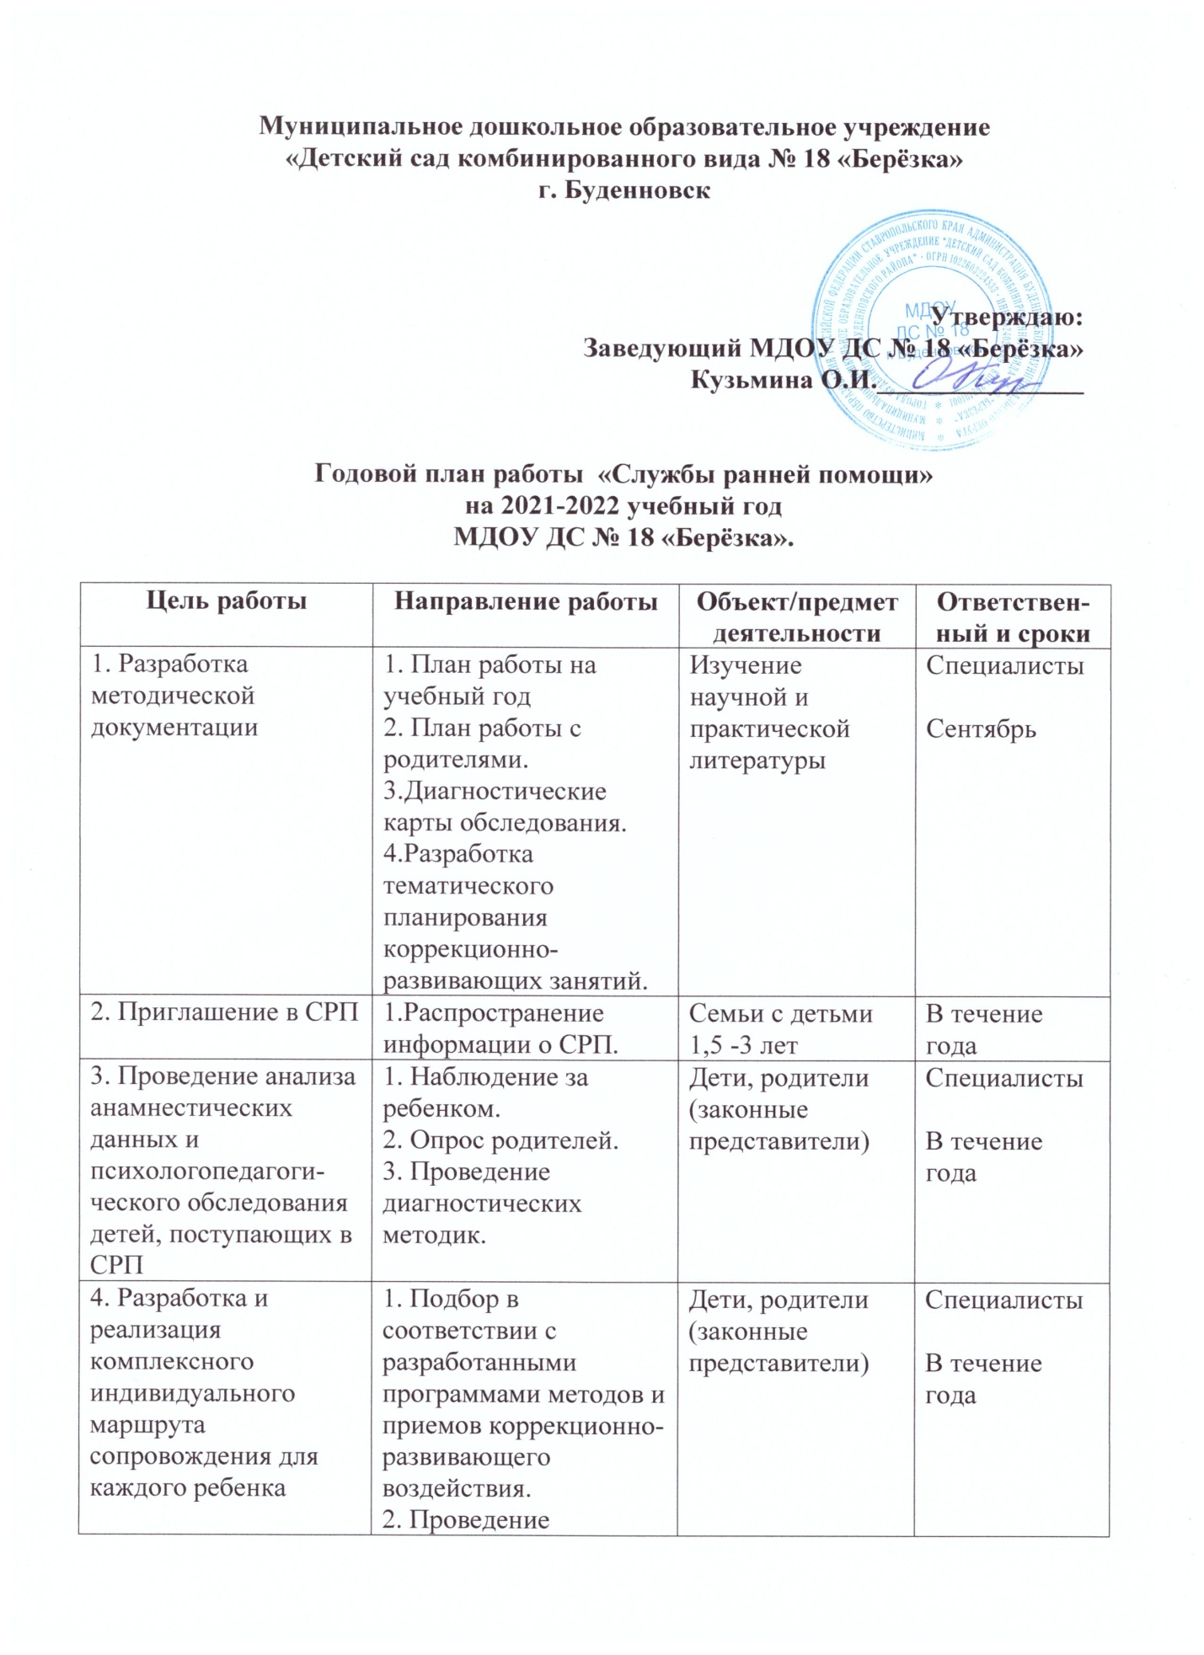

 | 2. Проведение коррекционно-развивающих индивидуальных занятий с детьми и родителями. | Дети, родители (законные представители) | Специалисты  В течение года
5. Индивидуальная работа с родителями в вопросах развития, воспитания и обучения их детей.  Обучение родителей методам и приемам, направленным на формирование и коррекцию компонентов социальной, познавательной, речевой и двигательной сфер ребенка | 1. Проведение индивидуальных мероприятий.  2. Консультирование, практические семинары.  3. Подготовка рекомендаций родителям. | Родители (законные представители) | Специалисты  В течение года
6. Проведение с семьей необходимой психопрофилактичес-кой и психокоррекционной работы | 1. Получение консультативной, профилактической помощи. | Родители (законные представители | Специалисты  В течение года
7. Совершенствование консультативной, просветительской и диагностической работы СРП | 1. Выявление и анализ проблем в СРП. |  | Специалисты  В конце года
8. Отчет о работе СРП | 1. Анализ результатов деятельности СРП за прошедший год |  | Специалисты  В конце года

